Tagebuch fürs Projekt Universe on Fire

26.02.2020

GitHub Projekt angelegt unter https://github.com/Makozer/DBAEUOF
Planung für das Universum
Planung für den Planeten
Planung für Forschung
Erste Struktur erstellt im Projekt
Daten an Cedric gegeben

29.02.2020

Fokussierung auf internes GameDesign / Struktur, da weder die Oberfläche noch die Datenbank aufgebaut werden kann ohne die Struktur.

3 Std Zeitaufwand nur um GitHub bei Cedric zum laufen zu bekommen.

02.03.2020

6h+
Fokussierung auf das Player Objekt um es nutzbar für die WebOberfläche zu machen

03.03.2020

Erste Probleme … obwohl eigentlich alles geklappt hatte, hat der Server den nächsten Tag einen 404 Error für die index gegeben, als die Session gezogen werden sollte …

Eclipse restart hat das Problem behoben.

Nächstes Problem:

Das aktualisieren der RohStoffwerte funktioniert nicht.
Aktuelle Methode:
public int getRessourceValue() {
return (int)(ressource.getValue() + (((this.date.getTime() - new Date().getTime()) / 1000.0) * GAME_SPEED * levelMod.getValue(this.techtree.getLevel(this.getName()))));
}
Obwohl sich das Gebäude immer den aktuellen Zeitpunkt nehmen müsste, erhöht sich nicht die Ressource :/

Werde wohl einen Test schreiben um zu gucken woran es liegt … bisherige Vermutung: JSP erstellt einmal alles und cachet es dann, d.h. Der aktuelle Zeitpunkt wird nicht erneut generiert.

Fehler gefunden:
Der Fehler lag daran, dass das Gebäude den TechTree fragt welches level es ist. Da ich von dem Konzept aber abgewichen bin und das Gebäude sein eigenes Level weiß, hat der TechTree so eine 0 zurück gegeben. Damit stand eine 0 in der Multiplikation was dazu führte, dass die Berechnung des neuen Ressourcenstandes immer gleich blieb.
Neuer Fehler: die Ressource verringert sich, anstatt sich zu erhöhen … :D
Mal gucken.
Gefixt: war einfach eine Vertauschung von jetzt – vergangenheit.

04.03.2020

Erstellung von GameEvents damit Planeten bauen und forschen können.

05.03.2020 – 08.03.2020 → Krankenhaus dank Blinddarm :(

09.03.2020

Simple GUI Erstellung … ganz einfach …

10.03.2020

Holy Shit, Eclipse ist hart nervig …
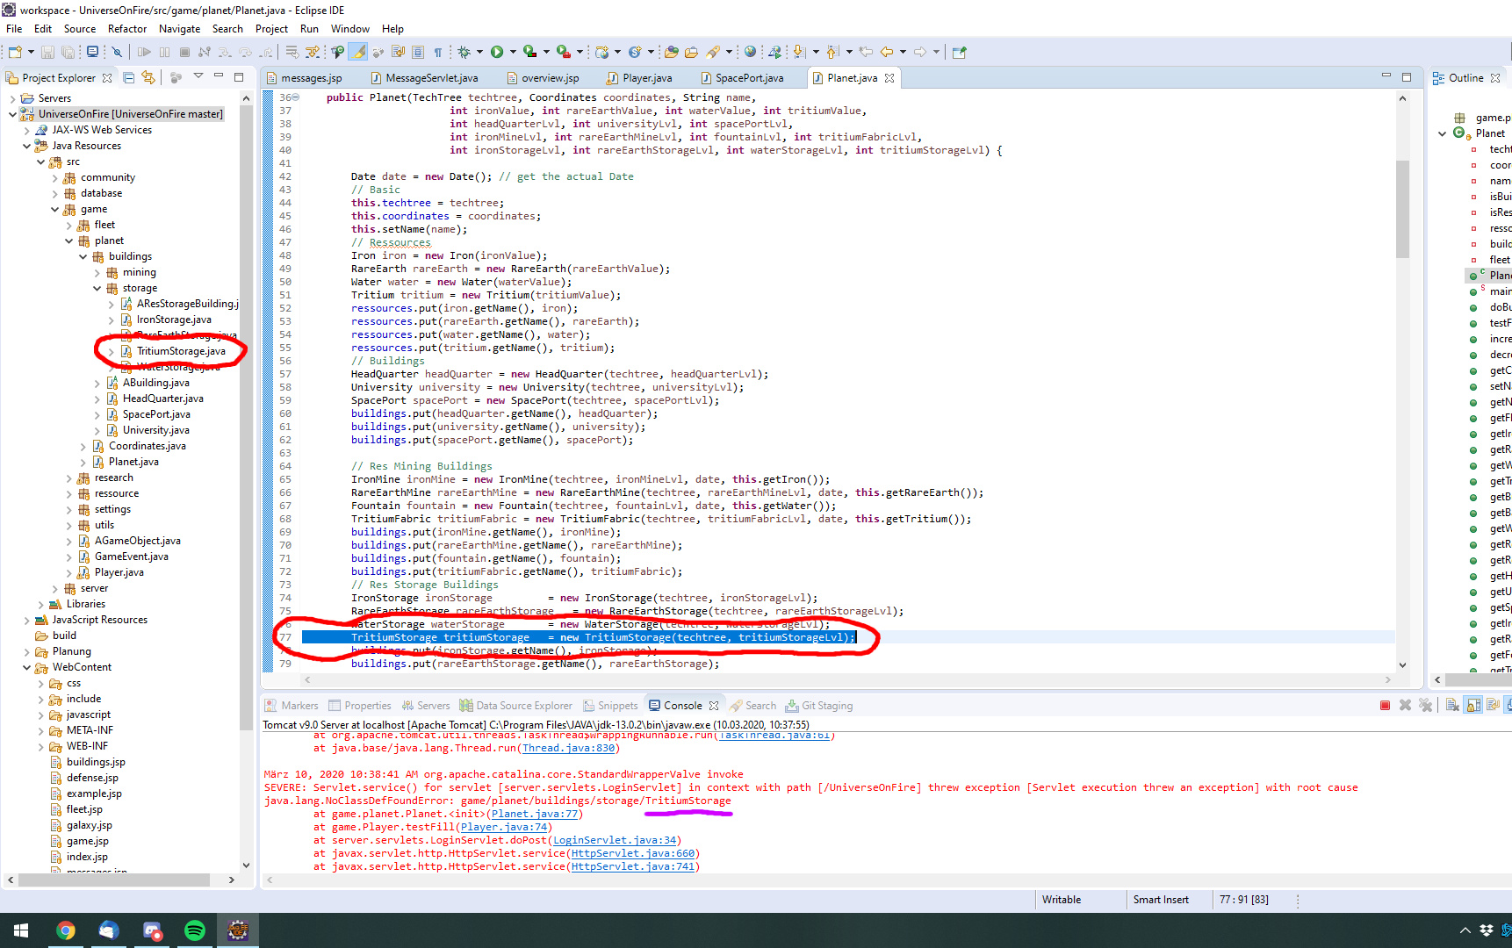
Schmeißt mir erst nen Fehler, dass eine Klasse nicht existiert die DEFINITIV EXISTIERT …
Dann einen 404 für ein ewig existentes Servlet …
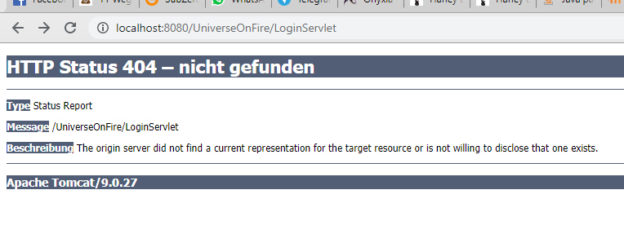
Nach 3mal neustarten ging es endlich wieder …

Das erste große Codeproblem das ich nicht sofort lösen kann!

Gegeben: ein Array mit Strings von zu produzierenden SpaceShips
Gesucht: eine ArrayList mit Objekten der richtigen Klassen.

Wie dynamisch von String zu Class kommen? :x

Cedric:

Anfang März: bootstrap, js register, profilhuelle uebergeben, login implementation arbeit an message layout, style und theme erarbeitet (schwarz/rot)

grundlegendes design überarbeitet um spezifikationen zu entsprechen
→ sidebar navbar header erstellt,

Rest design mit Grundlage erarbeitet und grob an gewuenschtes Design angepasst
alle input forms ueberarbeitet

Juni: großes design ueberarbeiten;
nach langer Pause erst mal wieder ins Projekt finden ,
login und registrerungformen und servlets nochmal überarbeitet, filter implementation,
nach Spezifikation lesen noch die Elemente fuer die Testseite erstellt

Backend/Spiellogik hauptsächlich Martin (alles in game, community, fast alles in database)

Frontend Hauptsächlich Cedric (+ Funktionale Anforderungenx2, Filter, Randomplayer, Fehlermanager in database)
Login.., Delete.., Register.. & FunktionalSQLServlet in Servlets)

